Sajtóközlemény
Solar Energy

A folyamatos fejlesztés a siker kulcsa

A Fronius Wattpilot új funkciói

(Wels, 2022. 11. 24.) Sok minden zajlik mostanában a Fronius intelligens töltőállomása körül. A Fronius Wattpilot legfőbb jellemzői a terheléskezelés, a nagyobb rugalmasság, a magasabb IP-védettség és a megnövelt fenntarthatóság. Mozgásra született.

A folyamatos fejlesztés a Fronius filozófiájának szerves része. „A hét minden napján termékeink és megoldásaink tökéletesítésén fáradozunk. A Fronius Wattpilot a legújabb példa erre. Az új szoftverfunkciók számos előnnyel járnak mind a telepítő szakemberek, mind a napelemes rendszerek tulajdonosai számára” – magyarázza Martin Hackl, a Fronius International GmbH Solar Energy üzletágának globális marketing- és értékesítési igazgatója. Ebben az értékteremtés is nagy szerepet játszik: a Fronius fenntarthatósági stratégiájának megfelelően, a hosszú szállítási útvonalak elkerülése érdekében a vállalat Európából származó alkatrészeket használ fel.

A Fronius Wattpilot új funkciói
Az egyik új funkció az OCPP (Open Charge Point Protocol) – egy szabványosított interfész a töltőállomások kezeléséhez. Lehetővé teszi töltési jelentések készítését és a terheléskezelést.

Jó hírünk van azok számára is, akik szeretik szemmel tartani, hogy mi történik a teljes energiaforgalmukban: a Wattpilot mostantól a Fronius Solar.web alkalmazásban is elérhető. Ezáltal a felhasználók egységes megjelenítést kapnak, és a hibaelhárítás lehetősége közvetlenül az ingyenes felügyeleti eszközben is rendelkezésre áll. A Wattpilot emellett új külsőt kapott, és a modern készülékház magasabb besorolású, IP55-ös védettséget biztosít. Mi több, a WLAN-hálózat hatósugara is javult, ami növeli a rugalmasságot a szerelés helyszínén.

Mindezek a fejlesztések nemcsak a meglévő változatokhoz, hanem két további modellhez is elérhetők: a Wattpilot Home 22 J és a Wattpilot Go J 22 AUS (Ausztrália) számára.

Energiaoptimalizált töltés
A dinamikus terheléskiegyenlítési funkció az év végétől elérhetővé válik az összes Wattpilot töltőállomáson.* Az elektromos járművek általában nagy áramerősséggel töltődnek, ami azt jelenti, hogy több jármű egyidejű csatlakoztatása esetén a háztartás összesített terhelése gyakran túllépi a megengedett maximális értéket. A dinamikus terheléskiegyenlítés biztosítja a teljesítmény optimális elosztását, ami megbízható töltést eredményez anélkül, hogy nagy és drága elektromos infrastruktúrába kellene beruházni. A dinamikus terheléskiegyenlítés segítségével akár három elektromos jármű is tölthető egyszerre, energiaoptimalizált módon. A szükséges energia dinamikusan oszlik el és szabályozható a töltés alatt álló járművek között.
A Wattpilot már azt is képes érzékelni, ha a terhelés meghaladja a háztartási hálózat csatlakozási teljesítményének maximális értékét, és erre úgy reagál, hogy elsőbbséget biztosít a házban lévő fogyasztóknak (hőszivattyú, Ohmpilot, tűzhely stb.).

Álomcsapat: napelem és elektromobilitás
Az elektromobilitásnak csak napelemes rendszerrel együtt van valódi értelme, mivel az elektromos járművek töltésének legolcsóbb módja az önállóan termelt napelemes energia. Ráadásul a zöld áram jelentősen javítja az életciklus-elemzést.
* Ez a funkció 2022 végén lesz elérhető egy szoftverfrissítés révén.

Szavak száma: 402
Karakterszám: 3 151 (szóközökkel együtt)

Képek


Az elektromobilitás a Fronius Solar.web megjelenítések legújabb eleme.
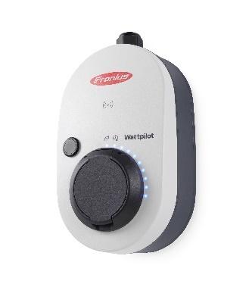

A Fronius Wattpilot készülékházának modern kialakítása magasabb IP-védettséget (IP55) biztosít.

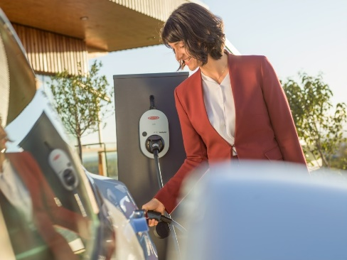

Álomcsapat: napelem és elektromobilitás.

A fénykép készítője: Fronius International GmbH, ingyenesen sokszorosítható

Solar Energy üzletág
Az 1992-ben alapított Fronius Solar Energy üzletág idén ünnepli fennállásának 30. évfordulóját. Az „Energizáld az életed” mottóval olyan innovatív megoldásokat fejlesztünk, amelyek célja a napenergia intelligens és költséghatékony előállítása, tárolása, elosztása és felhasználása. A Fronius Solar Energy lehetővé teszi a napenergia 24 órás felhasználását, és ezzel úttörő szerepet játszik egy olyan jövő megteremtésében, amelyben érdemes élni, ahol a megújuló energia a világ energiaszükségletének 100 százalékát fedezi. Megoldásainkat fenntartható módon fejlesztjük és gyártjuk Európában – elsősorban Ausztriában. A Fronius Solar Energy jelenleg világszerte 26 leányvállalattal és több mint 25 gigawattnyi telepített inverterkapacitással képviselteti magát. A forgalmazásért szakértő telepítési, szerviz- és értékesítési partnerek globális hálózata felel.
Mi vagyunk a Fronius.
Több mint 6100 alkalmazott világszerte, jelenleg 89 százalékos exporthányad és 1366 aktív szabadalom: ezek vagyunk mi, ez a Fronius. Az 1945-ben egyszemélyes, regionális vállalkozásként alapított cég ma már globális szereplő – ezt a tényt 37 nemzetközi leányvállalatunk és több mint 60 országban működő értékesítési partnerhálózatunk is lenyűgözően bizonyítja. Lényegében azonban még mindig egy osztrák családi vállalkozás vagyunk, amely a napelemes technológia, a hegesztés és az akkumulátortöltési technológia területén tevékenykedik. Mindig is az élhető jövő érdekében fejlesztettünk termékeket és megoldásokat, és eközben ügyfeleinknek egy mindenre kiterjedő csomagot kínálunk: az előzetes tervezéstől és tanácsadástól kezdve a folyamatos felügyeletig és az egyedi igényekre szabott javítási szolgáltatásig. Innovatívak vagyunk. Kíváncsiak vagyunk. Mi vagyunk a Fronius.

Kapcsolattartási adatok további kérdések esetén
Fronius International GmbH, Andrea SCHARTNER,
+43 664 88536765, schartner.andrea@fronius.com,
Froniusplatz 1, 4600 Wels, Ausztria
Nicole FRIEDWAGNER, +43 664 88825931, friedwagner.nicole@fronius.com, Froniusplatz 1, 4600 Wels, Ausztria

Mintapéldány
a1kommunikation Schweizer GmbH, Rüdiger KEMPA,
rke@a1kommunikation.de
Oberdorfstraße 31A, 70794 Filderstadt, Germany

Ha a továbbiakban nem szeretné a Fronius International GmbH (Solar Energy Üzletág) sajtóközleményeit megkapni, küldje meg válaszként azt, hogy „UNSUBSCRIBE” (LEIRATKOZÁS) a cancellation@fronius.com e-mail-címre.

